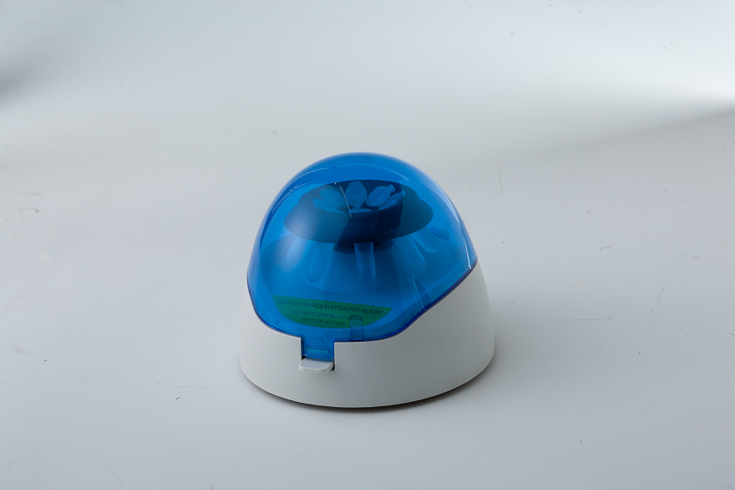
MC6000 微型离心机中文简介
产品介绍
本产品标配两个转头：8×1.5ml转头最多可容纳8个1.5ml或者2.0ml离心管,如果使用随机配备的0.2ml或0.5ml试管套,还可在此机上使用0.2ml或0.5ml试管：4×8×0.2ml转头可供4排8孔×0.2ml的PCR专用试管使用,两种转头均可用于需微量离心、细胞分离和迅速与试管壁分离等试验中。

产品特点
1.体积小，重量轻；
2.1.5ml转子可容纳8个1.5/2.0/0.5/0.2ml离心管样品；
3.8联排转子可容纳32个0.2ml离心管样品；
4.采用翻盖开关功能，开盖即自动停止，外盖采用复合材料，不易破碎 。

参数指标
容量（标准转子）： 8*1.5/2.0/0.5/0.2ml
容量（8联排转子）： 4*8 *0.2ml
重 量： 0.9Kg
转 速： 6000转/分
最大相对离心力(RCF) ： 2000g
功 率： ≤50W
外形尺寸： 160×150×125（mm）
电 源： AC100-240V，50/60Hz

